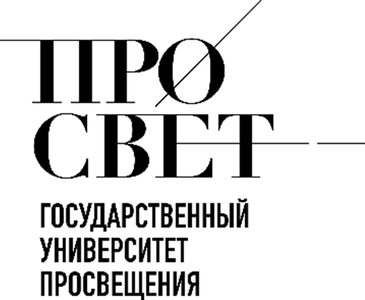 

**ЕЖЕНЕДЕЛЬНЫЙ** **ОБЗОР** **НОВОСТЕЙ** **ЦНППМ** **ГАУДПО** **МО** **«ИРО»**

**30.09.2024-05.10.2024**



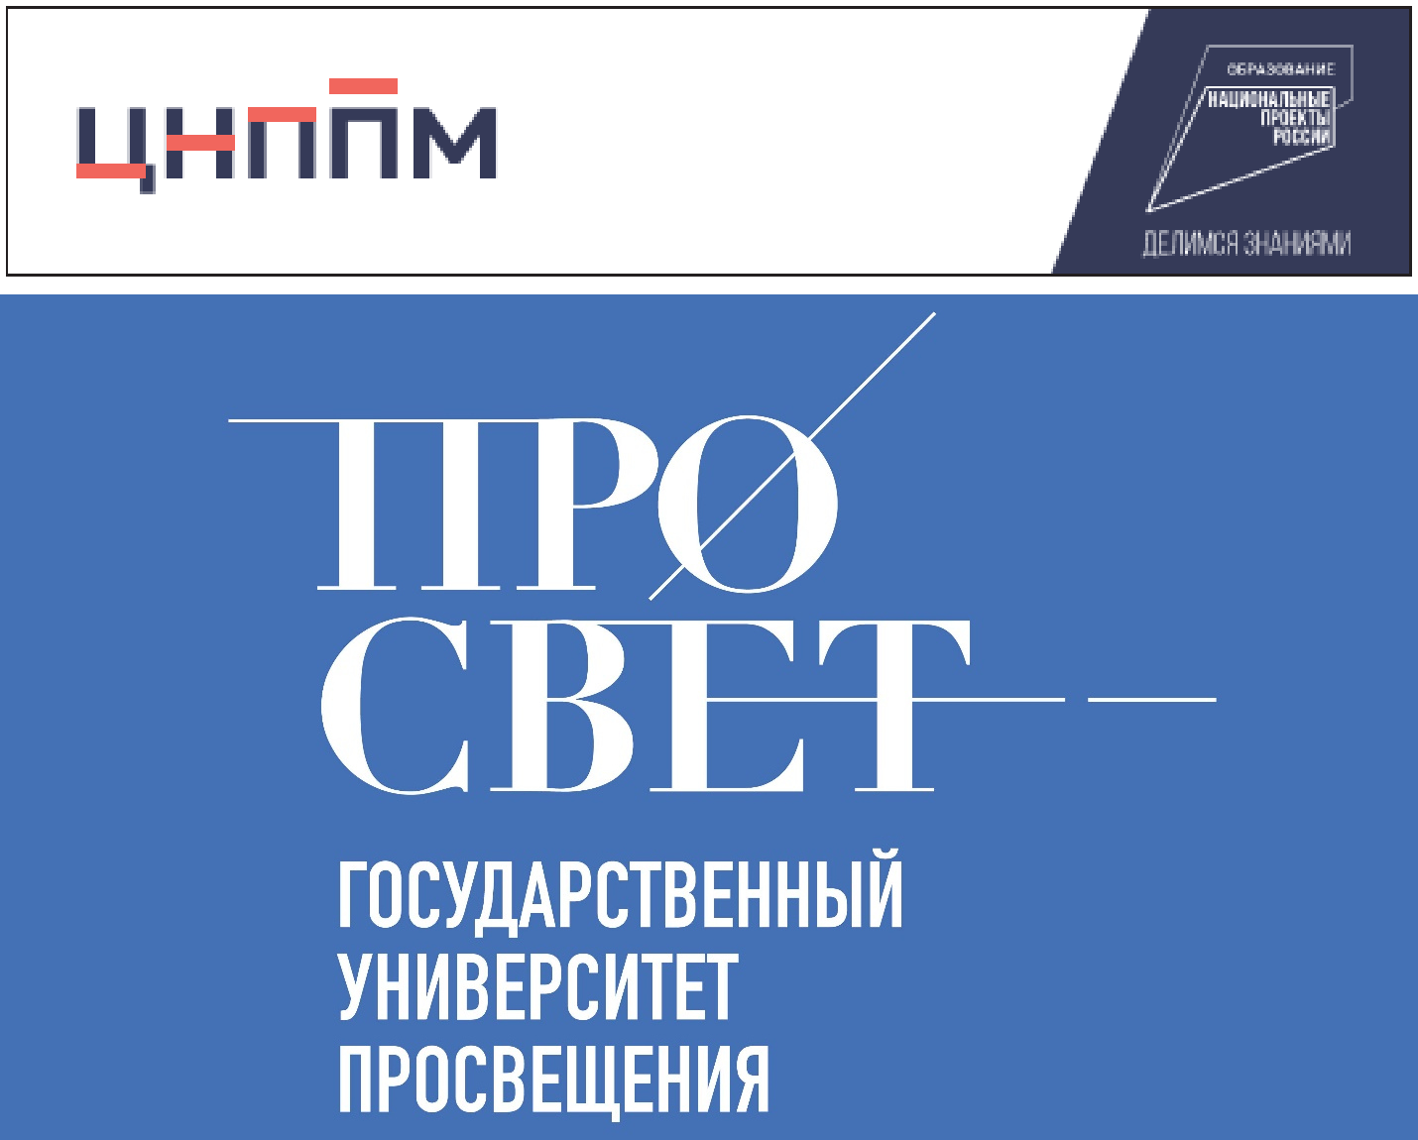

**Продолжается** **запись** **на** **курсы**

1. **Основы** **управления** **качеством** **дошкольного** **образования**
2. **Введение** **обновленных** **ФГОС** **общего** **образования:** **управленческий** **аспект**
3. **Нормативные** **правовые** **основы** **управления** **общеобразовательной** **организацией**
4. **Управление** **развитием** **общеобразовательной** **организации**
5. **Школа** **управленца:** **управление** **дошкольной** **образовательной** **организацией**
6. **Школа** **управленцев:** **особенности** **управления** **образовательной** **организацией**



**НОВОСТИ** **МИНИСТЕРСТВА**

**ПРОСВЕЩЕНИЯ** **РОССИЙСКОЙ**

**ФЕДЕРАЦИИ**



 30 сентября стартовал конкурс «Педагог –

психолог». Оператор конкурса – Московский

государственный психолого-педагогический

университет (https://t.me/mgppu_official)

 В России стартует Большая учительская неделя! Она охватит все регионы страны и пройдет с 30 сентября по 7 октября. Общая тема всех мероприятий в 2024 году –

«Учителя – герои». Наши педагоги ежедневно совершают

подвиги в своей профессии, воспитывая будущее

успешное поколение.



 Всероссийский форум классных руководителей пройдет в Москве с 3 по 5 октября и соберет более 1 000 участников из 89 регионов России, а также из Байконура. Ключевые темы форума:

* **Взаимоотношения** **в** **педагогическом** **коллективе;**
* **Безопасность** **учителей** **и** **учеников;**
* **Воспитание** **патриотических** **ценностей;**
* **Профориентация.**

В Москве стартовал финальный этап Всероссийского конкурса «Воспитать человека».

10 лучших педагогов из разных регионов России борются за звание абсолютного победителя. В этом году конкурс проводится по 10 номинациям, в нем приняли участие более 12 000 педагогов!

 Ирина Молодкина – учитель русского языка и литературы из поселка Чистые Боры Буйского района Костромской области

Также она заняла 1-е место в номинации «Трудовое воспитание».

В других номинациях конкурса победу одержали:

* **Луиза** **Беляева** **(г.** **Самара)** **в** **номинации** **«Воспитание** **и** **социализация** **личности»;**



* **Наталья** **Морева** **(Красноярский** **край)** **в** **номинации**

«Эстетическое воспитание»;

* **Андрей** **Мишучков** **(г.** **Краснодар)** **в** **номинации**

«Гражданско-патриотическое воспитание»;

* **Анастасия** **Малкова** **(г.** **Санкт-Петербург)** **в** **номинации**

«Здоровье нации»;

* **Денис** **Золотарев** **(Самарская** **область)** **в** **номинации**

«Воспитание на основе кадетских традиций»;

* **Екатерина** **Петрова** **(Республика** **Крым)** **в** **номинации**

«Семья и школа. Семейные ценности»;

* **Елена** **Хохлова** **(Московская** **область)** **в** **номинации**

«Уклад образовательной организации»;

* **Светлана** **Павлова** **(Челябинская** **область)** **в** **номинации**

«Формирование детского коллектива»;

* **Татьяна** **Удачина** **(Вологодская** **область)** **в** **номинации**

«Навигаторы детства».

В этом году конкурс собрал 12 840 участников из 89 регионов России.

Михаил Мишустин сообщил, что правительство приняло решение об учреждении пяти именных стипендий, названных в честь педагогов-новаторов А.С.Макаренко, В.А.Сухомлинского, К.Д.Ушинского, а также всемирно известного психолога Л.С.Выготского и в честь выдающегося историка Н.М.Карамзина. Каждая из них будет ежегодно назначаться десяти студентам, наиболее ярко проявившим себя в области педагогического образования. Их размер составит 15 тыс. рублей в месяц.



НОВОСТИ ГОСУДАРСТВЕННОГО УНИВЕРСИТЕТА ПРОСВЕЩЕНИЯ



 В преддверии Дня учителя на семинаре «Вектор образования: вызовы, тренды, перспективы» обсудили развитие системы наставничества в образовательных организациях.

Команда Государственного университета просвещения 3 октября приняла участие в Форуме классных руководителей в Москве. На дискуссии «Уча других, учимся сами» экспертами стали ректор Государственного университета просвещения Наталия Наумова, первый проректор – директор Института реализации государственной политики и



профессионального развития работников образования Евгений Малеванов и заместитель директора института Ирина Тараданова, модератором выступила заместитель директора института Ольга Суханова.



# НОВОСТИ ИНСТИТУТА СТРАТЕГИИ РАЗВИТИЯ ОБРАЗОВАНИЯ



 В Институте стратегии развития образования состоялся методический семинар, посвященный возможностям портала «Российская электронная школа» для оценки функциональной грамотности обучающихся на примере читательской грамотности. Ссылка на семинар: https://vk.com/video-215962627_456239974

 В ИСРО прошли вебинары по организации и проведению школьного и муниципального этапов ВсОШ по русскому языку, экономике, испанскому языку и труду (технологии). Видеозаписи вебинаров и презентации доступны по ссылке: https://vserosolimp.edsoo.ru/school_way

 В Институте стратегии развития образования состоялся методический семинар, посвященный актуальным вопросам преподавания информатики в



школе в условиях обновления содержания образования.

**Запись** **семинара:** **https://vk.com/video-** **215962627_456239981**



# МЕРОПРИЯТИЯ ЦНППМ ГАУДПО МО

«**Институт** **развития** **образования**»

**30** **сентября** **2024** **г.** **ЦНППМ** **ГАУДПО** **МО** **«ИРО»**

**совместно** **с** **ГАОУ** **РХ** **ДПО** **«Хакасский** **институт** **развития** **образования** **и** **повышения** **квалификации»** **провели** **вебинар** **«Цифровые** **сервисы** **и** **ресурсы** **в** **деятельности** **молодого** **педагога».** **В** **мероприятии** **приняли** **участие** **сотрудники** **ЦНППМ** **и** **представители** **регионального** **методического** **актива:** **Рюмин** **Ян** **Станиславович** **(старший** **методист** **ЦНППМ);** **Сычева** **Мария** **Александровна** **(старший** **методист** **ЦНППМ);** **Чайникова** **Виктория** **Геннадьевна** **заместитель** **директора** **по** **УВР,** **учитель** **английского** **языка** **МБОУ** **г.** **Мурманска** **СОШ** **№53** **(член** **регионального** **методического** **актива);** **Кайгородцева** **Татьяна**

**Сергеевна,** **учитель** **иностранных** **языков** **МБОУ** **СОШ** **№8** **города** **Мончегорска** **(член** **регионального** **методического** **актива);** **Лепская** **Виктория** **Александровна** **(старший** **методист** **ЦНППМ).**

 **30.09.2024** **ЦНППМ** **ГАУДПО** **МО** **«Институт**

**развития** **образования»** **провел** **региональный** **семинар** **«Организация** **инклюзивного** **театра** **в**



**системе** **дошкольного** **и** **дополнительного** **образования».**

**В** **практикуме** **приняли** **участие** **20** **педагогов**

|  |  |  |  |
| --- | --- | --- | --- |
| **образовательных** | **организаций** | **из** | **пяти** |
| **муниципалитетов** | **Мурманской** | **области:** | **г.** |

**Мурманска,** **ЗАТО** **Североморск,** **Печенгского** **муниципального** **округа,** **г.** **Оленегорска,** **Кольского** **района.**

**В** **рамках** **семинара** **были** **рассмотрены** **вопросы** **методического** **обеспечения** **инклюзивного** **образования.** **Поднимались** **проблемы** **адаптации** **детей** **с** **ОВЗ** **к** **социокультурным** **условиям** **через** **арт** **–** **терапию.** **Ведущая** **семинара** **–Зимина** **Юлия** **Николаевна,** **тьютор** **ЦНППМ** **ГАУДПО** **МО** **«ИРО»** **раскрыла** **актуальные** **вопросы** **развития** **социальной** **компетентности** **обучающихся** **с** **ОВЗ** **в** **театрализованной** **деятельности.** **Директор** **ЦНППМ** **Цыганкова** **Наталья** **Сергеевна** **представила** **участникам** **возможности** **ЦНППМ** **в** **методическом** **сопровождении** **педагогических** **работников** **и** **управленческих** **кадров,** **работающих** **с** **детьми** **с** **ОВЗ.**

**Также** **на** **семинаре** **был** **представлен** **опыт** **работы** **педагогов** **области.**



|  |  |  |  |
| --- | --- | --- | --- |
| **Трифонова** | **Надежда** | **Ивановна,** | **старший** |
| **воспитатель,** | **МБДОУ** | **№** **38,** **г.** | **Заполярный** |

**обобщила** **опыт** **реализации** **проекта** **«Солнечный** **лучик** **надежды»** **в** **условиях** **дошкольной** **образовательной** **организации».**

**Горелов** **Вячеслав** **Александрович,** **заместитель** **директора** **по** **ВР,** **учитель** **математики** **и** **Волобуева** **Татьяна** **Викторовна,** **заместитель** **директора** **по** **УВР,** **учитель** **нач.** **классов,** **учитель-логопед,** **МБОУ** **г.** **Мурманска** **ООШ** **№** **58** **поделились** **опытом** **организации** **инклюзивного** **театра** **в** **условиях** **общеобразовательной** **школы,** **реализующей** **программы** **дополнительного** **образования.**

**Овсянникова** **Ольга** **Георгиевна,** **заместитель** **директора** **по** **УВР,** **МБУ** **ДО** **ДДТ** **им.** **А.** **Торцева** **познакомила** **участников** **семинара** **с** **организацией** **инклюзивного** **театра** **в** **учреждении** **дополнительного** **образования** **Дом** **детского** **творчества** **им.** **А.** **Торцева.** **Малкова** **Татьяна** **Николаевна,** **педагог** **доп.** **образования,** **МБУ** **ДО** **ДДТ** **им.** **А.** **Торцева** **раскрыла** **роль** **сценической** **речи** **в** **развитии** **творческих** **способностей** **детей** **с** **ОВЗ.**



**Аникова** **Инесса** **Алексеевна,** **главный** **библиотекарь** **ГОБУК** **«Мурманская** **государственная** **областная** **научная** **библиотека»** **представила** **обзор** **профессиональных** **изданий,** **которые** **будут** **полезны** **для** **руководителя** **инклюзивного** **театра.**

**Аксенова** **Ирина** **Александровна,** **музыкальный** **руководитель,** **МБДОУ** **г.** **Мурманска** **№** **2** **провела** **мастер** **–** **класс** **и** **показала** **методику** **использования** **координационных** **упражнений** **в** **формировании** **двигательных** **навыков** **детей** **с** **ОВЗ.**

**Лошковская** **Елена** **Михайловна,** **педагог-психолог,** **МБДОУ** **г.** **Мурманска** **№** **2,** **продемонстрировала** **игровые** **упражнения,** **активизирующие** **эмоциональное** **развития** **детей** **дошкольного** **возраста.**

**Головченко** **Татьяна** **Владимировна,** **музыкальный** **руководитель,** **МБДОУ** **№** **38,** **г.** **Заполярный,** **поделилась** **методическими** **приемами** **воспитания** **чувства** **ритма** **у** **детей** **с** **ограниченными** **возможностями** **здоровья.**

**Ковальчук** **Екатерина** **Николаевна,** **музыкальный** **руководитель,** **МБДОУ** **№** **38,** **г.** **Заполярный,** **описала** **эффективные** **средства** **формирования**



**коммуникативных** **навыков** **воспитанников** **в** **процессе** **подготовки** **к** **спектаклю.**

**Братчикова** **Юлия** **Ивановна,** **музыкальный** **руководитель,** **МБДОУ** **ЗАТО** **г.** **Североморск**

**«Детский** **сад** **№** **15»,** **представила** **систему** **творческих** **игр** **и** **упражнений** **в** **театральной** **деятельности** **для** **воспитанников** **старше-** **подготовительной** **группы** **компенсирующей** **направленности**

**Семинар** **получили** **высокую** **оценку** **слушателей.**

 01.10.2024 директор ЦНППМ Цыганкова Н.С. провела онлайн-консультацию для СОШ №5,6,14 г. Апатиты Мурманской области «Формы организации занятий внеурочной деятельности» в рамках подготовки к региональному семинару «Воспитание семейных ценностей на уроках и во внеурочной деятельности».

**02.10.2024** **на** **базе** **ЦНППМ** **прошел** **вебинар**

«Образовательный хакатон как способ реализации проектного обучения». Директор ЦНППМ Цыганкова Н.С. раскрыла методические особенности проведения хакатона. Учителя МБОУ г. Мурманска СОШ № 49 Карбалевич Инна Владимировна, учитель информатики и Домничева Лариса Юрьевна, учитель биологии



поделились опытом проведения хакатон и выступили с докладом: «Программирование в среде Pascal. Решение задач по молекулярной биологии».

04.10.2024 г. сотрудники ЦНППМ Головина Светлана Алексеевна (старший методист) и Иващенко Виктория Дмитриевна (старший методист) провели мастер – классы для учителей Мурманской области:

«Алгоритм формирования речевых умений на уроках английского языка» и для учителей начальной школы

«Фонетический анализ слова».

© 2024 ЦНППМ Мурманской области